
ZŠ MORAVSKÁ
HAVÍŘOV
2020/2021
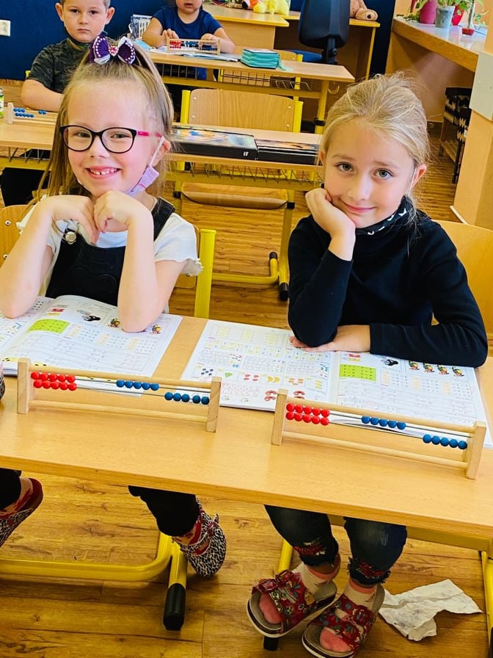

VÝROČNÍ ZPRÁVA O ČINNOSTI ŠKOLY
ZA ŠKOLNÍ ROK 2020/2021

Název školy dle ZL: | Základní škola Havířov-Šumbark Moravská 29/497  okres Karviná, příspěvková organizace
Zkrácený název: | ZŠ Moravská Havířov
Sídlo školy dle ZL : | Havířov-Šumbark, Moravská 497/29,  PSČ 736 01
Charakteristika školy | Úplná základní škola, bezbariérová s výtahem
Zřizovatel školy | Statutární město Havířov
Ředitelka školy: | Mgr. Eliška Tomíčková do 31. 10. 2020  Mgr. Marcela Sasynová od 01. 11. 2020
Statutární zástupkyně: | Mgr. Jarmila Wilczková
Zástupce ředitelky: | Mgr. Ivo Rotter
Rozšířené vedení školy: | PhDr. Romana Kovářová – výchovná poradkyně  Mgr. Šárka Sohrová – školní speciální pedagožka
Administrativní pracovnice: | p. Beáta Musialková – hlavní účetní-ekonomka do 31. 03. 2021  Ing. Jana Galušková – hlavní účetní-ekonomka od 03. 05. 2021  p. Iveta Hofferová – personalistka (sekretářka)
Součásti školy: | Školní družina – 5 oddělení  Školní jídelna – vedoucí – Ing. Lydia Lančová
Zařazení do sítě škol: | 01. 07. 2002
IČ: | 70 958 131
IZO: | 600 136 728
Kapacita školy: | ZŠ - 500 žáků  ŠD - 150 žáků  ŠJ - 2000 jídel
Školská rada: | pracuje od 01. 01. 2006, předseda – Mgr. Jana Vacková
Tel. kontakt: | Základní škola 596 802 542  Školní jídelna 596 884 555, Školní družina 596 802 546
Adresa www.stránek: | www.zsmoravska.cz
E-mailová adresa: | sekretariat@zsmoravska.cz
ID datová schránka: | db9mma5

1. CHARAKTERISTIKA ŠKOLY 4
1.1. Zaměření školy 4
1.2. Materiální vybavení školy 5
1.3. Základní údaje o hospodaření školy v roce 2020 6
2. CELKOVÝ POČET ZAMĚSTNANCŮ A PERSONÁLNÍ ZAJIŠTĚNÍ ŠKOLNÍHO ROKU 2020/2021 8
2.1. Rámcový popis personálního zabezpečení činnosti školy ve škol. roce 2020/2021 10
3. ORGANIZAČNÍ ZAJIŠTĚNÍ ŠKOLNÍHO ROKU 2020/2021 11
3.1. Základní škola 11
3.2. Žáci se speciálními vzdělávacími potřebami 11
3.3. Vzdělávání mimořádně nadaných žáků 12
3.4. Školní družina – ve školním roce 2020/2021 12
3.5. Školní jídelna – počet stravovaných žáků ve školním roce 2020/2021 13
3.6. Dojíždějící žáci 13
3.7. Fluktuace žáků ve školním roce 2020/2021 13
3.8. Zápis žáků k povinné školní docházce ve školním roce 2020/2021 14
4. ŠKOLNÍ VZDĚLÁVACÍ PROGRAMY A VÝSLEDKY VZDĚLÁVÁNÍ ŽÁKŮ 14
4.1. Přehled oborů vzdělávání 14
4.2. Školní vzdělávací programy 14
4.3. Výsledky vzdělávání žáků k 30. 6. 2021 15
4.4. Prospěch žáků 15
4.5. Zajištění výuky 16
4.6. Údaje o přijímacím řízení žáků 16
4.7. Přípravná třída 17
4.8. Programy, projekty 18
5. POBYTY ŽÁKŮ V PŘÍRODĚ 19
6. VÝCHOVNÉ PORADENSTVÍ 20
7. PREVENCE SOCIÁLNĚ PATOLOGICKÝCH JEVŮ 20
8. DALŠÍ VZDĚLÁVÁNÍ PEDAGOGICKÝCH PRACOVNÍKŮ 21
9. ÚRAZOVOST VE ŠKOLE A ŠKOLSKÉM ZAŘÍZENÍ 22
10. ÚDAJE O VÝSLEDCÍCH INSPEKČNÍ ČINNOSTI PROVEDENÉ ČESKOU ŠKOLNÍ INSPEKCÍ A DALŠÍMI INSTITUCEMI 23
11. AKTIVITY – údaje o mimoškolních aktivitách a prezentaci školy na veřejnosti 23
11.1. Sportovní a mimosportovní kroužky 23
11.2. Vybrané úspěchy v soutěžích 24
12. SPOLUPRÁCE ŠKOLY S RŮZNÝMI SUBJEKTY 25
ZÁVĚREM 29

CHARAKTERISTIKA ŠKOLY

Vzdělávání probíhá dle zásad stanovených školským zákonem 561/2004 Sb. v platném znění a poskytuje žákům úplné všeobecné vzdělání. Prioritou je pro nás dobrá atmosféra školy, snažíme se vytvářet dobré vztahy mezi žáky, žáky a učiteli, učiteli a rodiči a v neposlední řadě také mezi zaměstnanci. Neustále se snažíme o otevřenou, efektivní a moderní školu. Našim prvořadým úkolem je dát žákům co nejlepší přípravu na další vzdělávání. Vzděláváme také žáky se speciálními vzdělávacími potřebami v běžných třídách.
Budova školy je umístěna na okraji sídliště, je bezbariérová, pavilónová (A,B,C,D), s výtahem a dobrou dostupností městskou hromadnou dopravou.
Žáci si mohou vybírat mimoškolní aktivity výběrem z různých kroužků.
Součástí školy je školní družina a školní jídelna s kapacitou 2 000 jídel, jež slouží jako centrální školní jídelna pro některá školská zařízení ve městě (ZŠ, MŠ, jesle). Hostinská činnost ŠJ pomáhá vylepšit ekonomickou stránku školy.

Zaměření školy

V souladu se zřizovací listinou školy se snažíme zajišťovat kvalitní základy všeobecného vzdělávání v rozsahu odpovídajícím vzdělávacím plánům příslušného ŠVP s využitím dostupných prostředků a metod dle specifických potřeb žáků.
Ve školním roce 2020/2021 se žáci vzdělávali od 1. – 9. ročníku podle ŠVP pro ZV: Škola se zaměřením na ekologickou výchovu a sportovní aktivity č.j. ZŠMOR/625/2007.

Na základě dlouhodobé koncepce školy se zaměřujeme na rozvoj:
- jazykových dovedností žáků – povinná výuku JA – již od 1. ročníku a od 7. ročníku volba mezi JN a JR, využívání odborných učeben, interaktivních tabulí
- digitálních kompetencí – výuka probíhá v počítačových učebnách s interaktivními tabulemi
- sportovních aktivit žáků – seznámení se s různými druhy sportů v hodinách TV, kroužcích, školních kolech soutěží, účasti na městských, okresních, krajských kolech, LVZ, ŠvPř
- integrace žáků – se speciálními vzdělávacími potřebami
- péči o žáky z kulturně znevýhodněného prostředí.

Specifické cíle školy:

- pokračovat v úspěšných projektech školy – „Minimaturity“ pro žáky 9. roč. naší ZŠ,
„Permoníček“ – dějepisná soutěž, „Pevnost Moravská“ – ekologická soutěž, „O pohár
skřítka Dopraváka“ – dopravní soutěž, které pořádáme i pro ostatní havířovské školy,
- pokračovat v projektech Erasmus+ a umožnit tak žákům výjezdy do zahraničí,
- organizovat pro žáky školy v přírodě, lyžařské kurzy a jednodenní zájezdy,
- zajišťovat sponzorství pro nadstandardní služby žákům,
- usilovat o spolupráci s rodiči žáků a okolními subjekty.

Materiální vybavení školy

Základní škola – Škola má čistý estetický interiér, na jehož vzhledu se podílejí žáci i učitelé.

Ve školním roce 2020/2021 jsme vyučovali v 19 kmenových třídách

a 15 kvalitně vybavených odborných učebnách (CH, Př, F, Z-D, Vv,

2x počítačová učebna, cvičná kuchyň, učebna M, učebna ekologie, učebna

pěstitelských prací, učitelská a žákovská knihovna a tři modernizované

odborné jazykové učebny).

Kmenové třídy jsou vybaveny počítačem pro potřebu pedagoga a žáků,

v 19-ti třídách a 10 odborných učebnách máme interaktivní tabuli nebo

tabuli s projektorem. Místnosti jsme postupně rekonstruovali, vytvořili

tzv. veselé třídy, které jsou barevné, aby se v nich žáci i pedagogové cítili

dobře. Na škole je kinosál s počtem cca 120 míst sloužící k výuce Hv

a pořádání různých kulturních akcí, soutěží, přednášek, vánočních besídek,

setkáním s rodiči žáků, … .

Počítačové učebny – Počítačové učebny jsou připojeny k internetu, žáci zde pracují nejen

v hodinách informatiky, ale využívají počítače i během přestávek

a v odpoledních hodinách k vyhledávání potřebných informací nebo

v rámci kroužků. I jedna z modernizovaných jazykových učeben je

vybavena počítači a připojena k internetu. Tuto učebnu je možné

využívat i pro výuku jiných předmětů.

V kabinetech pedagogů, jednotlivých kmenových třídách, odborných učebnách a dvou studovnách, které byly zřízeny v rámci projektu ESF – „Rovné příležitosti dětí a žáků, včetně dětí a žáků se speciálními vzdělávacími potřebami“ jsou žákům a pedagogům k dispozici počítače nebo notebooky.

V odborných učebnách i kabinetech je dostatečné množství učebních pomůcek, výukových materiálů, učebnic, taktéž vybavení audiovizuální technikou je na velmi dobré úrovni.

Výuka tělesné výchovy probíhá ve dvou tělocvičnách a v atriu školy, kde jsou k dispozici stoly pro stolní tenis, venkovní koše na basketbal a zázemí pro výuku golfu. Učitelé využívají k výuce přírodovědných předmětů také atrium školy a skleník.

Školní družina – Měli jsme 5 oddělení školní družiny, 3 oddělení byly umístěny v pavilonu

D v 1. patře a 2 oddělení v pavilonu D ve 2. patře. Výchovnou činnost žáků

zajišťovali – 1 hlavní vychovatelka, 4 p. vychovatelky a 1 p. vychovatel.

Všechna oddělení jsou vybavena v dostatečném množství hračkami,

stavebnicemi, DVD programy. Nově byl pořízen nábytek do herny.

Pro rozmanitost je využívána tělocvična, atrium a jiné odborné učebny.

ŠVP pro ŠD navazuje na ŠVP základní školy. Školní družinu navštěvovali

žáci od prvního až do pátého ročníku. Provoz ŠD byl zajištěn od 6.00

do 17.00 hodin.

Školní jídelna – Má kapacitu 2000 jídel, slouží jako centrální ŠJ, personál ŠJ denně připraví

přibližně 1250 obědů a celkem 1650 všech jídel (včetně svačinek

a přesnídávek) pro ZŠ, MŠ a jesle na území města Havířova dle zásad

zdravé výživy. Strávníkům jsou denně nabízena dvě jídla na výběr,

jídelníček je pestrý, hlavní jídlo je doplňováno zeleninovými saláty, ovocem

nebo lehkými moučníky, je zajištěn i pitný režim.

Naše školní jídelna se zapojila do projektu „Škola plná zdraví“ a „Mléčná

liga“, jež podporuje konzumaci zeleninových a mléčných výrobků. Úroveň

stravování zvyšuje také čistý estetický interiér obou jídelen s množstvím

květinové výzdoby.

Základní údaje o hospodaření školy v roce 2020
(§ 7 odst. 1 písm. i) vyhlášky č. 15/2005 Sb.)

Hospodaření s dotacemi ze státního rozpočtu
Škola v roce 2020 čerpala finanční prostředky ze státního rozpočtu v celkové částce
38 202 966,00 Kč dle následujícího členění. Dotace z ÚZ 33353 byly zcela vyčerpány a závazné ukazatele byly splněny. Dotace ÚZ 33063 Šablony pro ZŠ (školní speciální pedagog),
byla rozdělena do dvou let, byla zcela vyčerpána k 31. 12. 2020.

ÚZ 33353 - přímé výdaje na vzdělávání v Kč |  |  |  |  |  |  |  |  |  |  |  |  |  |  |  |  | v Kč
   |  |  |  | přiděleno | čerpáno
  Přímé výdaje celkem (NIV) |  |  |  | 37 557 942 | 37 527 712
  z toho: | prostředky na platy |  |  | 26 800 462 | 26 778 202
   | ostatní osobní náklady |  |  | 15 000 | 15 000
   | zákonné odvody |  |  | 9 063 794 | 9 060 516
   | příděl do FKSP |  |  | 536 008 | 557 065
   | ONIV |  |  | 1 142 678 | 1 116 929
ÚZ 33063 – dotace OPVVV Šablony pro ZŠ
 |  |  |  |  |  |  |  |  | v Kč
 |  |  |  |  | přiděleno | čerpáno
Přímé výdaje celkem (NIV) |  |  |  |  | 675 254 | 675 254
z toho: |  | prostředky na platy |  |  | 500 250 | 500 250
 |  | zákonné odvody |  |  | 167 759 | 167 759
 |  | příděl do FKSP |  |  | 7 245 | 7 245

 |  | Hospodaření s provozním příspěvkem od zřizovatele a ostatními příjmy
 |  |  |  |  |  |  | v Kč
NÁKLADY: |  |  |  |  |  |  |  |  | hlavní činnost | hospodářská činnost
Spotřeba materiálu |  |  |  |  |  |  |  |  | 3 019 000,60 | 1 057 302,14
Spotřeba energie |  |  |  |  |  |  |  |  | 2 211 778,52 | 119 686,14
Prodané zboží |  |  |  |  |  |  |  |  | 9 653,00 | 0,00
Opravy a udržování |  |  |  |  |  |  |  |  | 458 887,77 | 15 921,41
Cestovné |  |  |  |  |  |  |  |  | 7 568,00 | 0,00
Ostatní služby |  |  |  |  |  |  |  |  | 724 581,67 | 15 436,00
Mzdové náklady |  |  |  |  |  |  |  |  | 930 508,00 | 325 686,00
Zákonné sociální pojištění |  |  |  |  |  |  |  |  | 281 725,00 | 109 258,00
Jiné sociální pojištění |  |  |  |  |  |  |  |  | 2 313,00 | 325,00
Zákonné sociální náklady |  |  |  |  |  |  |  |  | 73 286,43 | 8 866,00
Tvorba fondů |  |  |  |  |  |  |  |  | 39 338,84 | 0,00
Daň silniční |  |  |  |  |  |  |  |  | 0,00 | 3 972,00
Jiné pokuty a penále |  |  |  |  |  |  |  |  | 0,00 | 0,00
Manka a škody |  |  |  |  |  |  |  |  | 0,00 | 0,00
Odpisy dlouhodobého majetku (kryté) |  |  |  |  |  |  |  |  | 0,00 | 47 612,00
Náklady z drobného dlouhodobého majetku |  |  |  |  |  |  |  |  | 467 478,00 | 0,00
Ostatní náklady z činnosti |  |  |  |  |  |  |  |  | 493 748,52 | 0,00
Daň z příjmů |  |  |  |  |  |  |  |  | 0,00 | 0,00
Náklady celkem |  |  |  |  |  |  |  |  | 8 719 867,35 | 1 704 064,69

v Kč
VÝNOSY: |  |  |  | hlavní činnost | hospodářská činnost
Výnosy z prodeje služeb - stravné |  |  |  | 2 872 200,61 | 1 530 367,34
Výnosy z pronájmů |  |  |  | 0,00 | 206 397,49
Výnosy z prodaného zboží |  |  |  | 4 082,72 | 0,00
Jiné výnosy z vlastních výkonů - školné |  |  |  | 109 662,88 | 0,00
Výnosy z prodeje DHM kromě pozemků |  |  |  | 39 338,84 | 0,00
Čerpání fondů |  |  |  | 149 116,26 | 0,00
Ostatní výnosy z činnosti |  |  |  | 52 982,92 | 0,00
Výnosy z přecenění reálnou hodnotou |  |  |  | 39 338,84 | 0,00
Kurzové zisky |  |  |  | 0,00 | 0,00
Ostatní finanční výnosy |  |  |  | 1 000,00 | 0,00
Příspěvek na provoz od zřizovatele |  |  |  | 5 454 192,00 | 0,00
Výnosy celkem |  |  |  | 8 721 915,07 | 1 736 764,83
Výsledek hospodaření |  |  |  | 2 047,72 | 32 700,14

Hospodaření školy v roce 2020 skončilo s celkovým ziskem 34 747,86 Kč a následně byl zisk
převeden do rezervního fondu školy.
Pořízení investičního majetku

Škola v roce 2020 realizovala nákup DHM ve výši 211 532,20 Kč.

v Kč
počítačový server HW | 211 532,20
celkem | 211 532,20

CELKOVÝ POČET ZAMĚSTNANCŮ A PERSONÁLNÍ ZAJIŠTĚNÍ ŠKOLNÍHO ROKU 2020/2021

Celkový fyzický počet všech zaměstnanců 30.6.2021:
75 zaměstnanců z toho 68 žen a 7 mužů.

Skutečný přepočtený počet všech zaměstnanců 30.6.2021
ZŠ |  |  | ŠD | ŠJ | Celkem
ped. | neped. | celkem | ped. | neped. | ped. | neped. | celkem
36,9888 | 9,30 | 46,2888 | 3,6213 | 18,25 | 40,6101 | 27,55 | 68,1601

Podíl věkových skupin v procentuálním vyjádření k celku (fyzický počet)
 | Škol. zařízení celkem |  | ZŠ |  | ŠD |  | ŠJ
 | fyz.počet zaměst.  celkem | % | fyz.počet zaměst.  celkem | % | fyz.počet zaměst.  celkem | % | fyz.počet zaměst.  celkem | %
do 20 let | 0 | 0 | 0 | 0 | 0 | 0 | 0 | 0
21-30 let | 7 | 9,33 | 4 | 5,33 | 1 | 1,33 | 2 | 2,67
31-40 let | 8 | 10,67 | 6 | 8,00 | 0 | 0 | 2 | 2,67
41-50 let | 21 | 28,00 | 12 | 16,00 | 3 | 4,00 | 6 | 8,00
nad 50 let | 39 | 52,00 | 28 | 37,33 | 2 | 2,67 | 9 | 12,00
Celkem | 75 | 100,00 | 50 | 66,66 | 6 | 8,00 | 19 | 25,34
Z počtu celkem:
- pracující důchodci | 3 | 4,0 | 3 | 4,0 | 0 | 0 | 0 | 0
-zaměst.s nárokem na důch. | 1 | 1,33 | 0 | 0 | 0 | 0 | 1 | 1,33

Dosažené vzdělání pedagogických zaměstnanců ZŠ
Dosažené vzdělání |  |  |  |  | Pedagogičtí zaměstnanci ZŠ
 |  |  |  |  | na 1. stupni |  |  |  |  |  | na 2. stupni
 |  |  |  |  | přepočtený počet |  |  |  | % |  | přepočtený počet |  |  | %
VŠ - Učitelství pro 1. stupeň ZŠ |  |  |  |  | 14,0454 |  |  |  | 100 |  | 0 |  |  | 0
VŠ - Učitelství pro 2. stupeň ZŠ |  |  |  |  | 0 |  |  |  | 0 |  | 14,4545 |  |  | 100
VŠ - Speciální pedagogika |  |  |  |  | 0 |  |  |  | 0 |  | 0 |  |  | 0
VŠ – bakal. Spec.pedagogika |  |  |  |  | 0 |  |  |  | 0 |  | 0 |  |  | 0
VŠ pedagogické pro jiný typ školy |  |  |  |  | 0 |  |  |  | 0 |  | 0 |  |  | 0
VŠ – bakalářské nepedagogické |  | DPS |  |  | 0 |  |  |  | 0 |  | 0 |  |  | 0
 |  | bez DPS |  |  | 0 |  |  |  | 0 |  | 0 |  |  | 0
 |  | s kurzem pro AP |  |  | 0 |  |  |  | 0 |  | 0 |  |  | 0
Středoškolské |  | pedagogické |  |  | 0 |  |  |  | 0 |  | 0 |  |  | 0
 |  | Nepedagogické s DPS |  |  | 0 |  |  |  | 0 |  | 0 |  |  | 0
 |  | neped.s kurzem pro AP |  |  | 0 |  |  |  | 0 |  | 0 |  |  | 0
Studující |  |  |  |  | 0 |  |  |  | 0 |  | 0 |  |  | 0
Celkem |  |  |  |  | 14,0454 |  |  |  | 100 |  | 14,4545 |  |  | 100
Personální zabezpečení činnosti školy – přehled fyz. počtu zam. dle zařazení
Ped. prac.školy celkem | Neped. prac.školy celkem |  | Škol. psycholog | AP pro žáky se zdrav. postižením |  | AP pro žáky se soc. znevýhod. | Výchovný poradce | Spec. pedagog |  | Metodik IT |  | Ostatní - ŠJ | Celkový fyzický počet prac. školy
31 | 11 |  | 0 | 1 |  | 10 | 1 | 1 |  | 1 |  | 19 | 75

Personální zajištění

Pedagogičtí zaměstnanci – celkem 45 osob z toho 41 žen a 4 mužů, přepočtený počet
dle úvazku 40,6101 – 3 osoby (1 muž a 2 ženy) vykonávaly
práci asistenta pedagoga a také vychovatele ŠD:

Učitelé – celkem 30 osob z toho 27 žen a 3 muži, přepočtený počet 28,4999

I. stupeň – učitelů – 15 osob (15 žen), přepočtený počet 14,0454
– 11 tříd
I. stupeň – 15 učitelů, z toho:
1 ředitel školy (žena),
1 statutární zástupce ředitelky (žena),
1 koordinátor autoevaluace školy (žena).

II. stupeň – učitelů – 15 osob (12 žen a 3 muži), přepočtený počet 14,4545
– 8 tříd
II. stupeň – 15 učitelů, z toho:
1 zástupce ředitelky (muž),
1 výchovný poradce (žena),
1 metodik IT (žena),
1 metodik prevence (muž),
1 koordináto ŠVP (žena),
1 zdravotník školy (žena).

Asistenti pedagoga k žákům se zdravotním znevýhodněním/postižením – 11 osob (10 žen
a 1 muž), přepočtený počet 7,8889.

Školní speciální pedagog – 1 osoba (žena), přepočtený počet 0,60.

Vychovatelé školní družiny – 6 osob (5 žen a 1 muž), přepočtený počet 3,6213.

Nepedagogičtí zaměstnanci ZŠ a ŠD – celkem 11 osob z toho 10 žen a 1 muž, přepočtený
počet dle úvazku 9,30:
hlavní účetní školy – ekonomka
účetní (0,75)
personalistka (sekretářka)
školník (1 muž)
7 uklízeček – 5,55 úvazku

Zaměstnanci školní jídelny – celkem 19 osob z toho17 žen a 2 muži, přepočtený počet
dle úvazku 18,25:
provozář-vedoucí ŠJ
účetní-pokladní ŠJ (0,75)
skladnice
šéfkuchař (muž)
13 kuchařek (12,50)
2 řidiči (1 žena a 1 muž).

Rámcový popis personálního zabezpečení činnosti školy ve škol. roce 2020/2021
 | Personální zabezpečení činnosti školy – ŽENY/MUŽI
 | ŽENY |  | MUŽI |  | CELKEM
 | Fyz.počet | Přep. počet | Fyz.počet | Přep. počet | Fyz.počet | Přep. počet
MŠ | 0 | 0 | 0 | 0 | 0 | 0
ZŠ | 46 | 41,7888 | 4 | 4,5 | 50 | 46,2888
ŠD | 5 | 2,922 | 1 | 0,6993 | 6 | 3,6213
ŠJ | 17 | 16,25 | 2 | 2,00 | 19 | 18,25
Celkem | 68 | 60,9608 | 7 | 7,1993 | 75 | 68,1601

ORGANIZAČNÍ ZAJIŠTĚNÍ ŠKOLNÍHO ROKU 2020/2021

Základní škola
 | Počet tříd/oddělení | Počet dětí/žáků | Průměrná naplněnost
Mateřská škola | 0 | 0 | 0
Přípravná třída | 0 | 0 | 0
Školní družina | 5 | 129 | 26
I.stupeň ZŠ | 11 | 247 | 22,45
II.stupeň ZŠ | 8 | 178 | 22,25
Celkem I. a II. stupeň | 19 | 425 | 22,37

Žáci se speciálními vzdělávacími potřebami

Žáci s potřebou podpůrných opatření 2. - 3. stupně
Žáci se SVP, s diagnózou: | Počet žáků
Mentální postižení | 9
Vady řeči | 7
Specifická porucha učení | 11
Specifická porucha chování | 4
Autismus | 1
Tělesné postižení | 2
Sluchové postižení | 1

Poskytovaná podpůrná opatření ke dni 30. 6. 2021 – počty se v průběhu školního roku mění dle platných Doporučení PPP či SPC
Podpůrná opatření – personální zabezpečení | Počet zaměstnanců | Počet žáků, kterým byla tato péče poskytována
Školní speciální pedagog* | 1 | 45 + žáci bez SVP dle potřeby, celkem 64 žáků
Asistent pedagoga | 11 | 15
*hrazen z projektu Šablony II. do 31.12.2020 – 100% prac. úvazek, od 1.1.2021 hrazen
z projektu Šablony III. – 60% prac. úvazek

Podpůrná opatření doporučená PPP, SPC | Počet žáků, kterým byla tato péče poskytována
Předmět speciálně pedagogické péče/  Pedagogická intervence | 6  10
IVP | 17
Speciální pomůcky či učebnice | 6
Úprava metod práce | 45

Zabezpečení pedagogické asistence:

Ve školním roce 2020/2021 pracovalo v naší škole celkem 11 asistentů pedagoga. Asistent pedagoga je doporučován školským poradenským zařízením pro žáky se SVP s třetím

a vyšším stupněm podpory.

Všichni žáci se speciálními vzdělávacími potřebami se vzdělávali podle vzdělávacího programu č.j. ZŠMOR/625/2007/ŠVP pro základní vzdělávání, škola se zaměřením

na ekologickou výchovu a sportovní aktivity s upraveným individuálním vzdělávacím plánem pro tyto žáky tam, kde tento plán doporučilo školské poradenské pracoviště.

Zabezpečení školní poradenské služby:

V rámci školní poradenské služby ve škole pracují:

školní speciální pedagožka

výchovný poradce

metodik prevence

Ve školním roce 2020/2021 pracovala na naší škole školní speciální pedagožka v rámci projektu Šablony II. při 100% do 31. 12. 2020, od 01. 01. 2021 pak v rámci projektu Šablony III. při 60% prac. úvazku s vysokoškolským vzděláním – studijní program Speciální pedagogika. V rámci své práce se věnuje zabezpečení speciálních vzdělávacích potřeb pro 45 žáků ve 2. a 3. stupni podpůrných opatření a dále pak individuálně i 19 žákům v 1. stupni podpůrných opatření. Žákům byla poskytována péče formou Předmětu speciálně pedagogické péče (včetně on-line výuky) či po domluvě se zákonnými zástupci individuální konzultace s cílem rozvoje dovedností číst, psát a počítat. Tato spolupráce probíhala rovněž i v rámci on-line výuky, s cílem minimalizovat dopady distanční výuky, zejména u žáků 1. a 2. tříd.

Vzdělávání mimořádně nadaných žáků

Ve školním roce 2020/2021 se na naší ZŠ nevzdělávali mimořádně nadaní žáci.

Ve školním roce 2020/2021 plnili 7 žáků povinnou školní docházku v zahraničí.

Školní družina – ve školním roce 2020/2021
Počet oddělení | Počet žáků | Průměrná naplněnost oddělení
5 | 129 | 26
Provoz školní družiny byl denně od 6.00 – 7.40 hod. (1. oddělení od 6.00 – 7.40 hod., 2. oddělení od 7.00 – 7. 40 hod.) a od 11.35 – 17.00 hodin. 1. oddělení od 11.35 – 17.00 hod., 2. oddělení od 11.35 – 15.45 hod., 3. oddělení od 11.35 – 15.00 hod., 4. oddělení od 12.30 – 15.00 hod. a 5. oddělení od 12.30 – 14.00 hodin.

Školní jídelna – počet stravovaných žáků ve školním roce 2020/2021
Počet žáků naší ZŠ celkem | Počet stravovaných žáků naší ZŠ | Počet nestravovaných žáků naší ZŠ | Počet stravovaných žáků SŠ na ZŠ | Počet stravovaných dětí MŠ – vývoz stravy | Počet stravovaných žáků ostat. ZŠ – vývoz stravy
425 | 315 | 110 | 0 | 196 | 765
Naše školní jídelna dováží stravu pro žáky a pedagogy 4 ZŠ, 4 MŠ a jeslím.

Dojíždějící žáci
Žáci dojíždějící (docházející) do ZŠ z jiných části města |  | Žáci dojíždějící (s trvalým pobytem) do ZŠ z jiných měst a obcí
název části města | počet žáků | název města - obce | počet žáků
Havířov, Dolní Suchá | 43 | Petřvald | 2
Havířov, Město | 15 | Orlová, Lutyně | 2*
Havířov, Podlesí | 3 | Orlová, Poruba | 6*
Havířov, Prostř. Suchá | 2 | Horní Suchá | 4
 |  | Ostrava | 3*
 |  | Český Těšín | 1*
 |  | Bruntál | 1*
 |  | Dolní Lutyně | 1*
 |  | Těrlicko | 5
 |  | Šenov | 4
 |  | Petrovice u Karviné | 1*
 |  | Sedliště | 1*
 |  | Veľký Biel | 1*
 |  | Přibyslav | 1*
 |  | Vratimov | 1*
Celkem | 63 |  | 34
*) Mají aktuální bydliště v Havířově, Šumbarku.

Fluktuace žáků ve školním roce 2020/2021

Základní škola
 | Počet | Název města-obce
Přistěhováni žáci z jiných měst a obcí | 9 | Horní Suchá 1, Nová Bošáca 1, Orlová 3, Ostrava 3, Přibyslav 1
Odstěhováni žáci do jiných měst a obcí | 24 | Dětmarovice 1, Hlučín 2, Horní Suchá 1, Hranice 2, Karviná 3, Kostelec nad Orlicí 1, Most 1, Ostrava 4, Petřvald 1, Plzeň 2, Těrlicko 2, Uherské Hradiště 2, Vřesina 2

 | Počet | Důvod odchodu - příchodu | Název školy
Přechod žáků-příchod z jiné ZŠ v rámci města Havířova | 4 | Přestěhování z jiné části města na Šumbark | Gorkého – 1, Hrubína – 1, K. Světlé – 1,  Gymnázium - 1
Přechod žáků-odchod na jinou ZŠ v rámci města Havířova | 5 | Přestěhování do jiné části města | Žákovská - 1, Školní – 1,  Na Nábřeží – 1,  Jarošova – 1,  Gen Svobody 1
Jiné (rozveďte v textu)  Přechod žáků-odchod do  zahraničí, příchod ze zahraničí | 0  0 | Přestěhování do zahraničí  Příchod ze zahraničí
Azylanti | 1  2 | Příchod na naši ZŠ  Odchod z naší ZŠ

Zápis žáků k povinné školní docházce ve školním roce 2020/2021

Počet zapsaných a přijatých dětí, dětí s odkladem povinné škol.docházky a žáků, kteří zahájili základní vzdělávání ve školním roce 2020/2021 v ZŠ
 | žáků | dívky | chlapci
Celkem zapsáno | 42 | 20 | 22
Nastoupilo do ZŠ k 1.9.2020 | 40 | 19 | 21
Počet dětí s odkladem povinné škol. docházky + dodat. odklad pro škol. rok 2020/2021 | 5 | 0 | 5
Počet žáků, kteří ukončili ve škol. roce 2020/2021 zákl. vzdělávání | 53 | 24 | 29

ŠKOLNÍ VZDĚLÁVACÍ PROGRAMY A VÝSLEDKY VZDĚLÁVÁNÍ ŽÁKŮ

Přehled oborů vzdělávání
Přehled oborů vzdělávání, které škola vyučuje v souladu se zápisem ve školském rejstříku
Kód oboru | Obor | Forma vzdělávání | Délka vzdělávání 9 r./5 r.
79-01-C/001 | Základní škola | denní forma vzdělávání | 9 r. 0 měs.
Jestliže probíhá výuka v jiném vyuč. jazyce, PO uvede v poznámce (týká se jen PZŠ).

Školní vzdělávací programy
Ve školním roce 2020/2021 se pracovalo na škole s těmito vzdělávacími programy:
Název školního vzděl. programu | Počet zapojených žáků
Školní vzdělávací program pro základní vzdělávání, Škola se zaměřením na ekologickou výchovu a sportovní aktivity č.j. ZŠMOR/625/2007 | 425 (1. – 9. roč.)  247 (1. st.), 178 (2. st.)

Výsledky vzdělávání žáků k 30. 6. 2021

 | Počet žáků celkem | velmi dobré | uspokojivé | neuspokojivé | Pochvaly a jiná ocenění | Napomenutí TU (NTU) | Důtka TU (DTU) | Důtka ŘŠ
1.stupeň | 247 | 247 | 0 | 0 | 0 | 1 | 3 | 2
2.stupeň | 178 | 178 | 0 | 0 | 0 | 4 | 0 | 2
ZŠ Celkem | 425 | 425 | 0 | 0 | 0 | 5 | 3 | 4
% vyjádření za ZŠ celkem | 100 | 100 | 0 | 0 | 0 | 1,17 | 0,7 | 0,94

Ve školním roce 2019/2020 bylo uděleno minimum výchovných opatření z důvodu distanční výuky. Nejčastěji byla důvodem špatná pracovní morálka a neplnění povinností.

Hodnotící zpráva testů:

Testování žáků prostřednictvím společnosti SCIO ve školním roce 2020/2021 neproběhlo z důvodu pandemie Covid – 19.

Prospěch žáků

Prospěch žáků ZŠ v daném školním roce
 | Počet žáků | Počet žáků - s vyznamenáním | Počet žáků - prospěli | Počet žáků - neprospěli | Počet žáků - hodnoceni kombinovaně | Celkový průměrný prospěch žáků
1. stupeň | 247 | 188 | 57 | 2 | 1 | 1,28
2. stupeň | 178 | 83 | 91 | 4 | 0 | 1,605
Celkem | 425 | 271 | 148 | 6 | 1 | 1,442

Hodnocení a klasifikaci žáků ovlivnila dlouhá distanční výuka z důvodu infekční nemoci Covid-19. Při závěrečném hodnocení a klasifikaci žáků se učitelé řídili doporučením
a pokyny MŠMT, ve kterých se objevovalo spíše formativní hodnocení dětí. Pedagogové přistupovali k žákům velmi individuálně a žáci také mohl využívat konzultací ve škole.

PLAVECKÝ VÝCVIK – ve školním roce 2020/2021

Výcvik | Sjednaná dohoda s kým | Termín | Třída-ročník | Počet  dětí-žáků | Vyčleněný objem na plavání v Kč
Plavecký | SSRZ-Plavecká škola | září 2020 – prosinec 2020 | 2. r. + 3. r. | 115 | 57.500,-
V týdnu od 19.10.2020 byl plavecký výcvik zrušen z důvodu pandemie koronaviru.

DOPRAVNÍ VÝCHOVA

Dopravní výchova byla ve školním roce 2020/2021 zajišťována především formou videí z důvodu distanční výuky, 5. a 4. ročníky navštívily dopravní hřiště, kde mohla být umožněna také praktická část.

Z důvodu pandemie nebyly realizovány dopravní soutěže – „O pohár skřítka Dopraváka“ a „Mladý cyklista“.

Zajištění výuky

Ve školním roce 2020/2021 byla na naší ZŠ odučena většina předmětů kvalifikovaně. Především na I. stupni vyučovali předměty od 1. – 5. ročníku pedagogové, kteří vystudovali učitelství pro I. stupeň ZŠ. Jazyk anglický vyučovali pedagogové, kteří mají akreditované kurzy nebo státní zkoušky na jazykové škole z JA. Některé předměty na I. stupni vyučovali pedagogové z II. stupně, přičemž při přidělování předmětů jsme vycházeli z jejich aprobovanosti. Na II. stupni byla výuka předmětů vyučována kvalifikovanými pedagogy, kromě některých hodin JA, JN, kde vyučovali pedagogové mající akreditované kurzy nebo státní zkoušku na jazykové škole. Nadále škole velmi schází kvalifikovaný učitel výtvarné a hudební výchovy.

Údaje o přijímacím řízení žáků

Ve školním roce 2020/2021 ukončilo povinnou školní docházku 53 žáků z toho 9. ročník 51 žáků a 8. ročník 2 žáci.

Údaje o umístění žáků po dokončení povinné školní docházky
Specifikace umístěných žáků po ukončení PŠD | Počet žáků
Nižší střední odborné vzdělání „E“ | 0
Střední odborné vzdělání s výučním listem „H“ | 16
Úplné střední odborné vzdělání s vyuč. a mat. „L“ | 5
Úplné střední odborné vzdělání s maturitou „M“ | 22
Úplné střední všeobecné vzdělání s maturitou „K“ | 9
Neznámo kam § 38 | 0
Úřad práce | 1
Jiné | 0
CELKEM | 53 žáků

Odchod žáků na gymnázium | Počet žáků
z 5. ročníku (8-leté) | 0
z 7. a 8. ročníku | 0

Umístění žáků po ukončení PŠD | Počet žáků
Úřad práce | 1
Neznámo kam | 0
SŠ a ZŠ ul. Školní, Havířov-Šumbark | 0
SŠ technických oborů, ul. Lidická, Havířov-Šumbark | 9
SŠ techniky a služeb Karviná | 1
Hotelová škola a OA, Havířov | 6
SŠ Kpt. Jasioka, Havířov-Prostřední Suchá | 2
SPŠ stavební Havířov | 1
SPŠ elektrotechnická, Havířov | 2
SPŠ elektrotechnická, Ostrava | 0
SOŠ ochrany osob a majetku | 1
Bezpečnostně-právní akademie, Ostrava | 1
SPŠ chemická, Ostrava | 0
SŠ, ul. Sýkorova, Havířov-Šumbark | 7
Gymnázium, ul. Komenského, Havířov | 4
Gymnázium, ul. Studentská, Havířov | 1
Gymnázium Jana Šabršuly, Orlová | 3
Gymnázium a OA Orlová | 1
Obchodní akademie, Karviná | 1
SOŠ NET OFFICE | 3
SOU DAKOL | 4
AGEL SZŠ | 1
IUVENTAS – soukr. gymnázium | 1
SOŠ Třineckých železáren | 1
Obchodní akademie Ostrava-Poruba | 1
Albrechtova SŠ | 1
CELKEM | 53 žáků

Přípravná třída

Ve školním roce 2020/2021 nebyla otevřena přípravná třída v naší škole.

Programy, projekty

Údaje o zapojení školy do rozvojových a mezinárodních programů

Název projektu | Číslo projektu | Poskytovatel projektu | Schválená výše dotace | Uskutečněné mobility 2019/2020
Učit se, používat to a sdílet to | 2018-1-UK01-KA229-048013_6 | Národní agentura pro evropské vzdělávání | 30 380 EUR | -
Národní evropský školní tým | 2019-1-RO01-KA229-063052_4 | Národní agentura pro evropské vzdělávání | 29 220 EUR | Turecko  Rumunsko
Integrace logických her do výuky | 2019-1-TR01-KA229-076831_3 | Národní agentura pro evropské vzdělávání | 20 214 EUR | -
Voda, kterou musíme chránit | 2019-1-FR01-KA229-062145_2 | Národní agentura pro evropské vzdělávání | 31 145 EUR | Holandsko
Jakékoliv další informace k rozvojovým a mezinárodním programům můžete uvést do textu pod touto tabulkou.

„ERASMUS +“ – Strategické partnerství mezi školami – ve škol. roce 2020/2021 probíhaly 2 projekty na 1. stupni a 2 projekty na 2. stupni. Projekt zaměřený pouze na mobility pedagogů byl ukončen z důvodu pandemie virtuální schůzkou. Ostatní projekty byly prodlouženy. Ze stejného důvodu neproběhly žádné mobility pedagogů ani žáků. Výjezdy byly odloženy do dalšího školního roku.
Všechny projekty byly plně financovány z fondu EU přes Dům zahraniční spolupráce (DZS).
Kromě mobilit byly z těchto projektů hrazeny některé pomůcky v závislosti na zaměření projektu.

Údaje o předložených a školou realizovaných projektech financovaných z cizích zdrojů

Název projektů financov. z cizích zdrojů předložené ke schválení zřizovateli | Projekt realizován-nerealizován
Výzkum, vývoj a vzdělávání – operační program MŠMT ČR, název projektu Šablony pro ZŠ II. – aktivita – Školní speciální pedagog – personální podpora ZŠ | byl realizován  (ukončen 31.12.2020)
Výzkum, vývoj a vzdělávání – operační program MŠMT ČR, název projektu Šablony pro ZŠ III. – aktivita – Školní speciální pedagog – personální podpora ZŠ, doučování | Je realizován  (bude ukončen 31.12.2023)
Podpora výuky plavání v základních školách v roce 2020 (VII. etapa) č. j. MŠMT-17741/2020-1, název projektu Plaveme s radostí (VII.) | Z důvodu pandemie realizován částečně

Výzkum, vývoj a vzdělávání – operační program MŠMT ČR, název projektu Šablony pro ZŠ II. – aktivita – Školní speciální pedagog – personální podpora ZŠ. Cílem projektu bylo poskytnout dočasnou personální podporu školního speciálního pedagoga působícího na naší ZŠ při 100% pracovním úvazku. Speciální pedagog diagnostikoval speciální vzdělávací potřeby žáků, pomáhal vytvářet a zlepšovat podmínky pro úspěšnou integraci žáků se speciálními vzdělávacími potřebami, spolupracoval s pedagogy na tvorbě plánu pedagogické podpory nebo individuálního vzdělávacího plánu pro žáky s potřebou podpůrných opatření / se speciálními vzdělávacími potřebami. Tento projekt byl ukončen a nově navázal projekt Výzkum, vývoj a vzdělávání – operační program MŠMT ČR, název projektu Šablony pro ZŠ III. – aktivita – Školní speciální pedagog – personální podpora ZŠ, doučování. Speciální pedagog má úvaz 60 %, navíc je z projektu hrazeno doučování a realizovány projektové dny.

Podpora výuky plavání v základních školách v roce 2020 (VII. etapa) č. j. MŠMT-17741/2020-1, název projektu Plaveme s radostí (VII.). Cílem rozvojového programu bylo podpořit povinnou výuku plavání žáků 1. stupně základních škol prostřednictvím dotace, která byla určena na ostatní náklady, a to pouze na dopravu žáků z místa poskytování vzdělávání do místa výuky plavání a zpět, včetně přístavných kilometrů a čekací doby, a to
v rámci České republiky. Škola proto nemusela požadovat celou platbu od zákonných zástupců svých žáků. Z důvodu pandemie však tento projekt byl využit pouze krátce a finanční prostředky byly vráceny.

Ostatní

1) Mléko do škol a Ovoce a zelenina do škol – cílem projektu je usilovat u žáků o osvojení si správných stravovacích návyků založených na zdravé výživě. Žáci si mohou zakoupit ochucené mléko a jiné mléčné výrobky, neochucené mléko a jogurty dostávají žáci školy
od 1. ročníku po 9. ročník zdarma včetně ovoce a zeleniny. Součásti projektů jsou doprovodné vzdělávací akce. Na konci školního roku žáci dostali k pěstování jahody.

2) WOMEN FOR WOMEN – jedná se o charitativní projekt určený na zabezpečení školního stravování dětem ze sociálně slabých rodin.

POBYTY ŽÁKŮ V PŘÍRODĚ

Škola v přírodě ve školním roce 2020/2021
Místo | Termín | Počet dětí a žáků | Ročník
Škola v přírodě se nekonala.

Lyžařský výcvikový kurs ve školním roce 2020/2021
Místo | Termín | Počet zúčastněných žáků
Lyžařský výcvik se nekonal.

VÝCHOVNÉ PORADENSTVÍ

- počet výchovných poradců na základní škole: 1
- dosažené vzdělání výchovné poradkyně: vysokoškolské učitelské vzdělání; čtyřsemestrální
studium výchovného poradenství pro základní nebo střední školy na PF Ostravské
univerzity v Ostravě + 60 hod. Kompetence VP pro práci s postiženými dětmi.
Ve školním roce 2020/2021 výchovný poradce, metodik prevence, vedení školy a speciální školní pedagožka věnovali především pozornost žákům neúčastnících se online výuky, zajišťovali individuální konzultace a pohovory s rodiči.
V době prezenční výuky byl důraz kladen na socializaci žáků, stmelení kolektivů z důvodu dlouhé distanční výuky.

Schránka důvěry : ANO
Počet všech vhozených záznamů: 0
Počet případů, které se týkaly šikany (vhozené do schránky důvěry): 0
Spolupráce školy s odborem sociálních věcí Magistrátu města Havířova: ANO
Bylo napsáno 35 posudků na žáky školy, z toho na:
Okresní soud Karviná, pobočka Havířov – 2
OSPOD MMH – 24
Policie ČR – 2
SVP Havířov – 0
OSPOD Havlíčkův Brod – 1
OSPOD Ostrava – 1
OSPOD Orlová – 3
Okresní soud Karviná – 2
Zprávy zaslané prostřednictvím systému SVI – 2
Většina dalších případů byla řešena prostřednictví e-mailů a telefonicky, tím byla zaručena pružnější a rychlejší domluva.

PREVENCE SOCIÁLNĚ PATOLOGICKÝCH JEVŮ

Složení preventivního týmu:
- školní metodik prevence (vzdělání vysokoškolské
pedagogické, absolvováni semináře MŠMT – Orientace
v labyrintu dokumentů a aktivit školního metodika prevence
zaměřeného na bezpečné klima ve třídě a škole, absolvování
vzdělávacího programu MŠMT – Právní minimum v oblasti
rizikových projevů chování)
- statutární zástupkyně ředitelky školy
- výchovná poradkyně školy
- školní speciální pedagožka

Za práci týmu zodpovídá: ředitelka školy

Tento tým pracuje podle předem stanoveného plánu práce, kde jsou uvedeny cíle, úkoly
a prostředky využívané k řešení problémů. Velký důraz klademe na prevenci (besedy s Policií ČR, Občanským sdružením ZIP, Městskou policií Havířov, s hasiči, dotazníky
pro žáky, rodiče, pedagogy, třídnické hodiny, …). Ve školním roce 2020/2021 byla spolupráce omezena vlivem COVIDU-19.

Ve školním roce 2020/2021 byly řešeny tyto případy sociálně patologických jevů:

Vyhrožování:
agresivní chování: 2 případy – žák 2. ročníku, žák 4. ročníku
Zcizení cizí věci: 1 případů – žákyně 8. ročníku
Kyberšikana: 1 případ – žák 8. ročníku – projednáno s rodiči
Oznámení o týrání: 0 případů
Projednání časté absence: V odůvodněných případech vyžadovány omluvenky potvrzené
lékařem.
Neomluvená absence: 64 neomluvených hodin. Z toho 23 hod. u žáka VIII. A – uděleny
na předchozí škole.

Ve školním roce 2020/2021 žáci nevyužívali schránku důvěry, ale se svými problémy přicházeli osobně za jednotlivými pedagogy, což znamená, že mají důvěru k vyučujícím.

Akce primární prevence na I. a II. stupni ZŠ ve školním roce 2020/2021:

Akce primární prevence na I. a II. stupni ZŠ se nekonaly z důvodu distanční výuky v souvislosti se situací COVID-19.

DALŠÍ VZDĚLÁVÁNÍ PEDAGOGICKÝCH PRACOVNÍKŮ

Tak jako každý školní rok, tak i ve školním roce 2020/2021 jsme vysílali pedagogy školy
na DVPP. Vycházeli jsme z přidělených finančních možností školy určených pro DVPP, z potřeb a zájmu pedagogů, snažili jsme se využít i bezplatná školení a v době mimořádného opatření k ochraně před COVID-19 online školení, webináře. Pedagogové školy využívali nabídek přes KVIC, MŠMT, EDUPRAXE, s.r.o., NPI ČR. Školení se účastnili jednotliví pedagogové dle jejich zájmu a ti následně na poradách informovali ostatní kolegy o obsahu školeni.

Údaje o zapojení školy do dalšího vzdělávání v rámci celoživotního učení
Další vzdělávání v rámci celoživotního učení na škole | neprobíhalo
V případě, že vzdělávání v rámci celoživotního učení na škole probíhalo, rozveďte v textu.

Přehled vzdělávacích akcí pořádaných v rámci dalšího vzdělávání pedagogických pracovníků ve školním roce 2020/2021:
- Jak na formativní hodnocení
- Čtenářské dílny – zavedení do výuky Čj
- Metodické a poradenské centrum pro školy
- Metodické a poradenské centrum pro školy (čtenářská gramotnost)
- Systém péče o žáky se spec. vzdělávacími potřebami na ZŠ
- Jak na synchronní e-learing. Tipy pro výuku českého jazyka a literatury.
- Tvořivá práce s uměleckým textem: Erbenova Polednice 1. a 2. díl
- English vocabulary – Jak si poradit se slovní zásobou v angličtině.
- Jak na synchronní e-learing - Tipy pro výuku českého jazyka a literatury.
- Osvědčená cvičení tvůrčího psaní aneb – Jak učit sloh bez nudy.
- Co by mohli číst čtenáři ve věku druhého stupně základní školy
- Čeština pro dny, kdy prší. Jak učit češtinu cizince – začátečníky.

ÚRAZOVOST VE ŠKOLE A ŠKOLSKÉM ZAŘÍZENÍ

Přehled počtu registrovaných úrazů ve školním roce 2020/2021 na ZŠ
 | Počet registrovaných úrazů | z toho ŠD
Základní školy | 5 | 0

Počet registrovaných žákovských úrazů ve školním roce 2020/2021 byl ovlivněn uzavřením školy a opatřeními k ochraně před COVID-19.

Rozdělení úrazovosti podle činností, při kterých došlo ke školnímu úrazu (registrovanému) na ZŠ, ŠD ve školním roce 2020/2021

Druh činnosti | ZŠ | z toho dívky | ŠD | z toho dívky
- ve třídě v době vyučování | 0 | 0 | 0 | 0
- o přestávce | 0 | 0 | 0 | 0
- ve školní družině a klubu | 0 | 0 | 0 | 0
- ve školní jídelně | 0 | 0 | 0 | 0
- v hodinách tělesné výchovy | 5 | 4 | 0 | 0
- při lyžařském výcviku | 0 | 0 | 0 | 0
- ve škole v přírodě | 0 | 0 | 0 | 0
- při plaveckém výcviku | 0 | 0 | 0 | 0
- při sportovních akcích | 0 | 0 | 0 | 0
- při exkurzi | 0 | 0 | 0 | 0
- při školním výletu | 0 | 0 | 0 | 0
- při ostatních činnostech – sportovní kroužky | 0 | 0 | 0 | 0
Celkem | 5 | 4 | 0 | 0

Popis nejčastějších příčin vzniku úrazů:

V hodinách TV vznikají nejčastěji úrazy při míčových hrách a nepředvídatelné riziko

při prováděných cvicích. Většinou nejsou tyto úrazy způsobeny cizím zaviněním.

ÚDAJE O VÝSLEDCÍCH INSPEKČNÍ ČINNOSTI PROVEDENÉ ČESKOU ŠKOLNÍ INSPEKCÍ A DALŠÍMI INSTITUCEMI

IČ ČŠI proběhla/neproběhla | Datum IČ | Předmět IČ | Zjištění ANO/NE
neproběhla
Případné další informace k provedené inspekční činnosti PO rozepíše pod výše zpracovanou tabulku popř. uvede delší předmět IČ a výsledek inspekční činnosti – zjištění.

Provedené kontroly dalšími kontrol. orgány
Kontrol. orgán | Datum kontroly | Předmět kontroly | Zjištění ANO/NE
Ekonomický odbor města Havířov | Květen 2021 | Finance poskytnuté zřizovatelem | Ano
Národní agentura evropských projektů Praha | Červen 2021 | Vedení projektu  Finance projektu  Plnění mobilit | Ne
I v případě kontrol lze další informace k provedené kontrole uvést pod výše zpracovanou tabulku popř. rozepsat delší předmět kontroly a výsledek kontroly - zjištění.

Ekonomickým odborem byly zjištěny některé nedostatky ve vedení účetnictví, nebyla porušena rozpočtová kázeň a nedostatky byly po konzultaci odstraněny. Problémy vznikly výměnou ekonoma školy.

NAEP nezjistila žádné nedostatky ve vedení projektu Erasmus+.

AKTIVITY – údaje o mimoškolních aktivitách a prezentaci školy na veřejnosti

Akce pořádané ve školním roce 2020/2021:

Bohužel z důvodu pandemie se nekonaly žádné tradiční akce školy, městské akce ani pravidelné soutěže.

V rámci výuky jazyka českého proběhly čtenářské soutěže a v rámci matematiky matematická olympiáda.

Sportovní a mimosportovní kroužky

Ve školním roce 2020/2021 žáci školy navštěvovali tyto kroužky pod vedením pedagogů školy.

- sportovní

název kroužku | počet zapojených žáků
Míčové hry 2. st. | 20

- umělecky zaměřené

název kroužku | počet zapojených žáků
--- | ---

- jazykové

název kroužku | počet zapojených žáků
--- | --

- ostatní

název kroužku | počet zapojených žáků
Dopravní se zdravovědou | 10

Přehled počtu kroužků a žáků ve školním roce 2019/2020 na ZŠ
 | Počet sport. kroužků | Počty žáků ve sport. kroužcích | Počet mimosport. kroužků | Počty žáků v mimosport. kroužcích | Počet kroužků celkem | Počty žáků celkem
ZŠ | 1 | 20 | 1 | 10 | 2 | 30

Ostatní kroužky na škole

Ve školním roce 2020/2021 navštěvovali žáci naší školy také kroužky vedené pod jinými organizacemi:
- Asterix Havířov - keramika,
- Taneční škola Marendi - L-A tance.

Práce sportovním, mimosportovních a ostatních kroužků na škole ve školním roce 2020/2021 se neuskutečnila z důvodu uzavření školy po delší dobu školního roku a opatření k ochraně před COVID-19.

Vybrané úspěchy v soutěžích

Každoročně se pedagogičtí zaměstnanci naší školy snaží u žáků podporovat soutěživost, snahu využívat svých schopností a vědomostí, respektovat pravidla kolektivních sportů, poznat nové možnosti v oblasti seberealizace, …

Naši žáci se ve školním roce 2020/2021 z důvodu pandemie nezapojovali do soutěží, pedagogové motivovali žáky k účasti online soutěží.

Český jazyk
- účast na celorepublikové soutěži pro žáky 6. ročníků „Souboj čtenářů“- jednalo se

o soutěž na podporu čtenářské gramotnosti
- výměna dopisů s žáky 6. třídy se ZŠ Krásný Dvůr
- účast na soutěži ke Dni Země – literární práce

Matematika

- matematická olympiáda pro pátý ročník

SPOLUPRÁCE ŠKOLY S RŮZNÝMI SUBJEKTY

Údaje o spolupráci s odborovou organizací, organizacemi zaměstnavatelů a dalšími partnery při plnění úkolu ve vzdělávání

Působnost odborové organizace | ANO
V případě působnosti odbor. organizace ve vaší PO, rozveďte v textu spolupráci s odborovou organizaci.

ČMOS
Také spolupráce s odborovou organizací na naší škole je bezproblémová. Schůzky s vedením školy se uskutečňují pravidelně dle potřeby. Vedení školy informuje členy výboru ČMOS
o hospodaření školy, rozpočtu, personálním zajištění, plánování, … .

Název organizace, se kterou PO spolupracuje | Druh spolupráce
Sociální služby města Havířov – respitní péče | Předání vánočních přání
Jakékoliv další informace ke spolupráci s uvedenými partnery a organizacemi můžete samozřejmě uvést do textu pod touto tabulkou.

Školní parlament ve školním roce 2020/2021

Školní parlament je prostor pro zapojení žáků do života školy. Podporuje jednak zodpovědnost žáků za vlastní vzdělávání, jednak umožňuje jejich podíl na chodu školy. Parlament se podílí na uskutečňování vizí naší školy, sbírá od žáků podněty, co ve škole zlepšit, jak proměnit k lepšímu prostředí i atmosféru školy, jak vést otevřenou komunikaci mezi žáky, učiteli a vedením školy.
V tomto školním roce, byla práce školního parlamentu z důvodu epidemiologické situace velmi omezena.
V září 2020 proběhly volby do školního parlamentu, všechny 5. – 9. ročníky v něm mají dva zástupce, kteří informují své spolužáky o dění na škole, pořádaných akcích a aktivitách. Setkávání v tomto roce bylo až na dva první měsíce organizováno formou online prostřednictvím aplikace Microsoft Teams.

Ve školním roce 2020/2021 pracovali zástupci jednotlivých ročníků v tomto složení:

předseda: Štěpán Slavík
místopředseda: Filip Bódi
mluvčí: Tereza Hamtáková
V.A - Lukáš Tichý, Karin Ožanová
VI.A - Tereza Budinská, Skarlet Julie Wieczorková
VI.B - Anna Marečková, Matyáš Dvořák
VII.A - Matyáš Kuczera, Lukáš Lenčík
VII.B - Tereza Hamtáková, Nela Valošková
VIII.A - Veronika Bylková, Viktorie Radová
VIII.B - Filip Bódi, Filip Domes
IX.A - Kristýna Kulichová, Kateřina Štefánková
IX.B - Natálie Podjuklová, Tereza Galetová

Na závěr školního roku, školní parlament uspořádal tyto akce:
1. „O nejbarevnější tričko“ (k Mezinárodnímu dni triček)
2. „O nejoriginálnější sluneční brýle“ (k Mezinárodnímu dni slunečních brýlí)

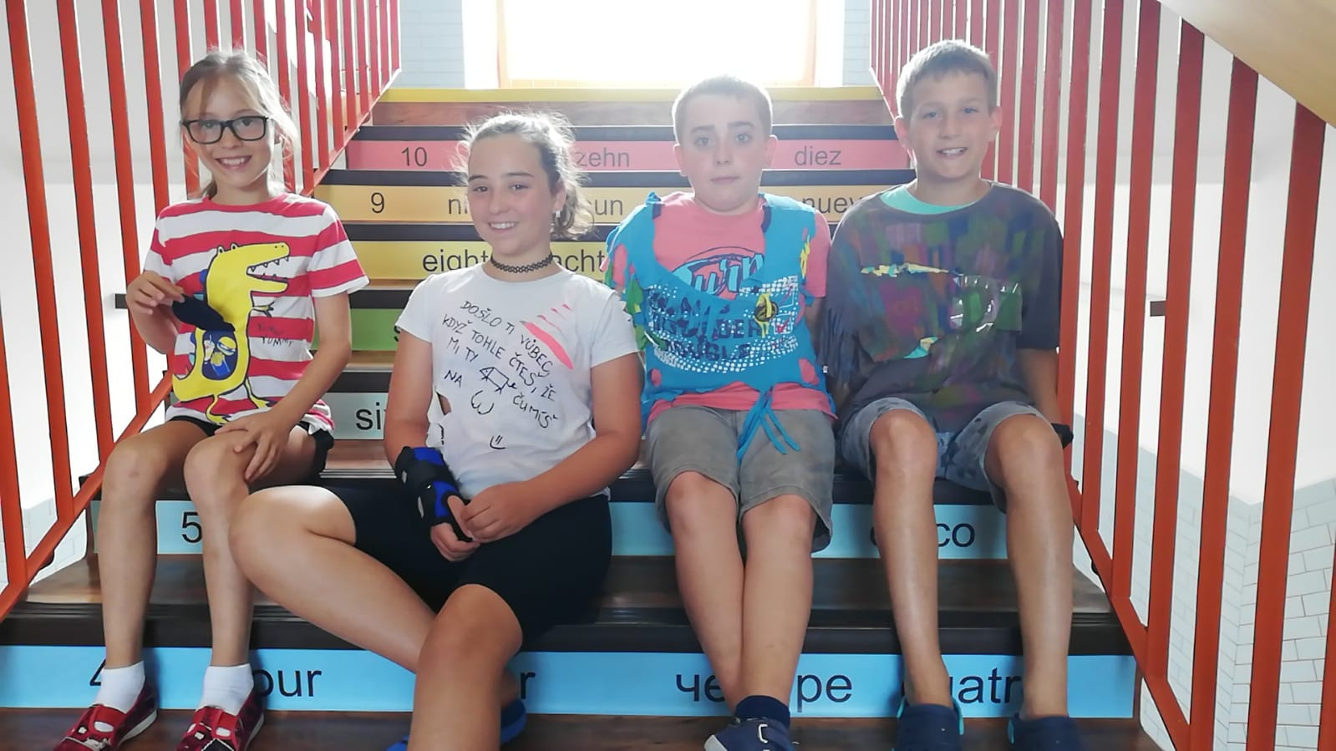

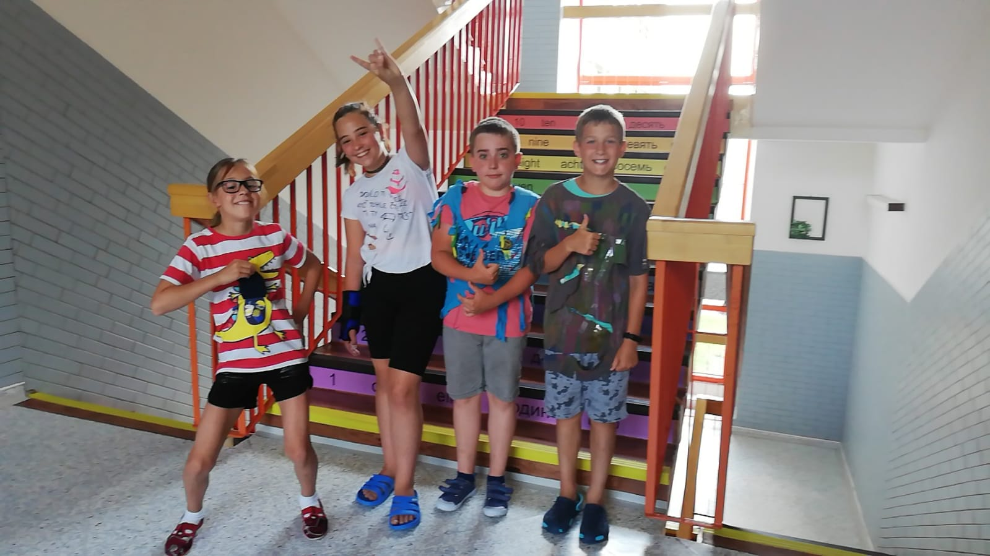

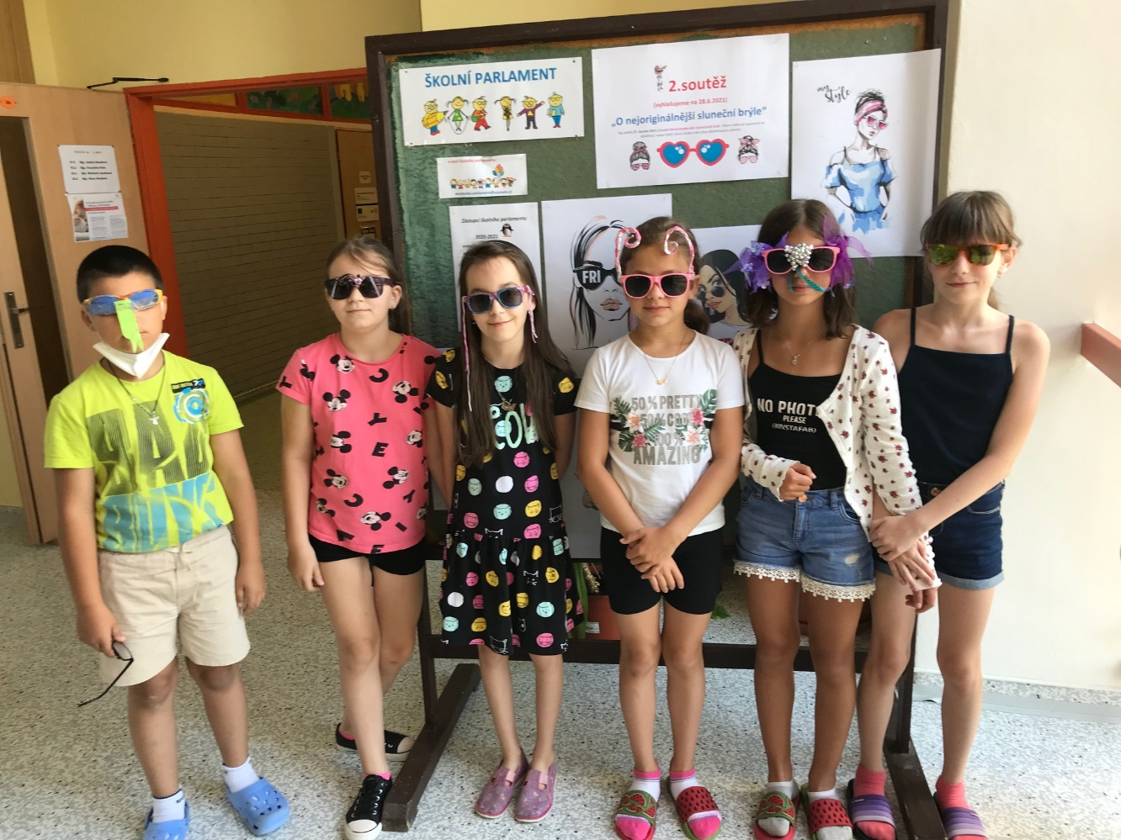

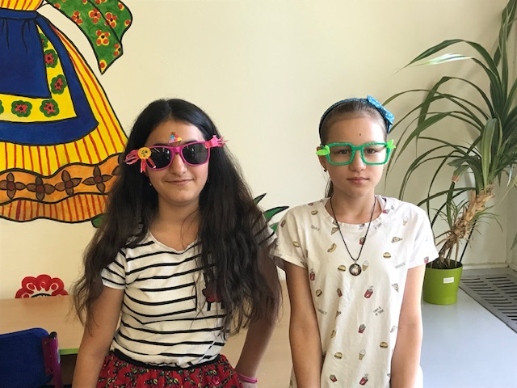

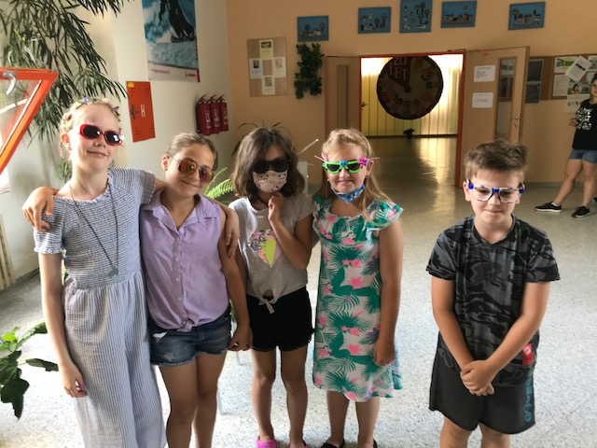

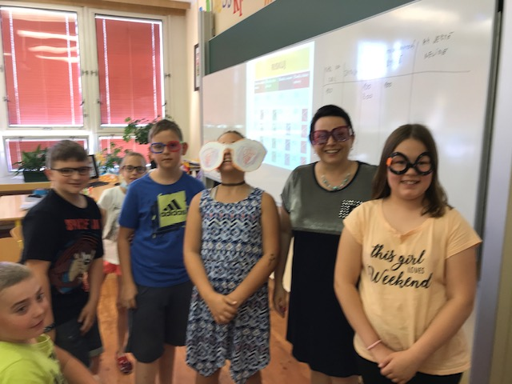

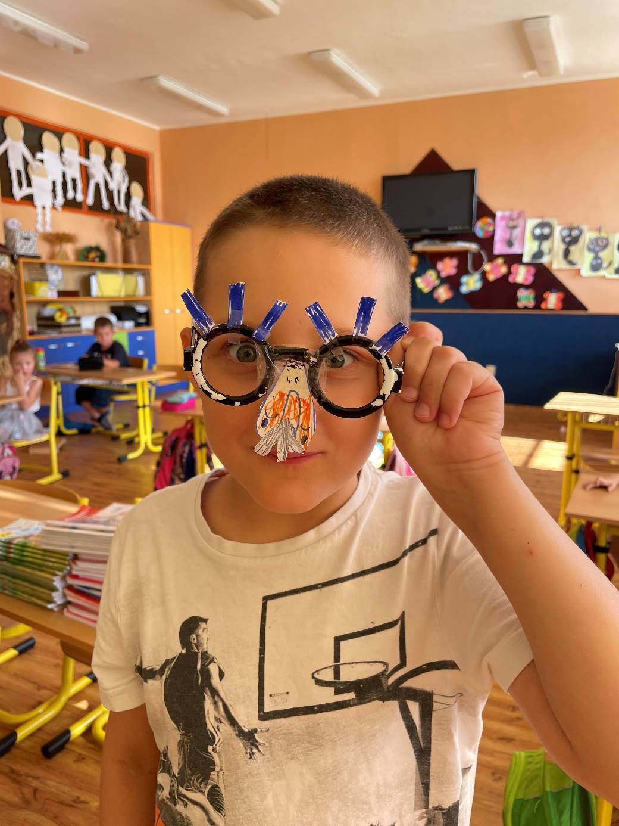

Školská rada
Od 1. 1. 2006 velmi dobře spolupracuje s vedením školy „Školská rada“. Schůzky se uskutečňují 2 – 3x ročně (dle potřeby), program schůzek odpovídá zásadám, je v souladu se školským zákonem, je zaměřen na informování členů rady o dění na škole, průběžné hodnocení stávajícího školního roku, seznámení se záměry pedagogického sboru v následném školním roce, schválení důležitých dokumentů školy, …
Ve školním roce 2020/2021 se jednání „ Školské rady “ neuskutečnilo z důvodu Covid – 19.

ZÁVĚREM

Ve školním roce 2020/2021 jsme se soustředili především:

- Na vzdělávání žáků podle osnov našeho ŠVP, prioritou pedagogů bylo zvládnutí

učiva prostřednictvím online hodin, doučování, konzultací.

Bohužel to byl rok výjimečný a založen především na distanční výuce z důvodu

Pandemie.

- Díky distanční výuky a využívání informačních technologií došlo k velkému zlepšení

informačních kompetencí jak u žáků, tak i u pedagogů. Všem učitelům i žákům byl

vytvořen účet na Microsoft 365, který budeme využívat i nadále.

- Již několik let naše škola pořádá soutěže pro žáky jiných základních havířovských škol.

Bohužel níže jmenované soutěže probíhaly ve 2. pololetí školních roků, ale v roce

2020/2021 vlivem Covidu – 19 tyto soutěže musely být zrušeny.

„Pevnost Moravská“ – ekologická soutěž určená pro týmy 10 žáků 6. – 8. ročníku, které

plnily zadané úkoly a sbíraly body. Úspěšné týmy byly odměněny.

„Permoníček“ – vědomostní dějepisná soutěž žáků 6. a 7. ročníku.

„ O pohár skřítka Dopraváka “ – dopravní soutěž, žáci kromě testů musí zvládnout jízdu

na kole, orientaci v terénu, poskytnout první pomoc,

soutěží v družstvech.

e) Exkurze
- Svět techniky Ostrava-Vítkovice

Zpracovala: Mgr. Marcela Sasynová, ředitelka školy
14. září 2021 v Havířově

Výroční zpráva o činnosti školy za školní rok 2020/2021 byla schválena Školskou radou dne 21. září 2021.

